國立臺北商業大學

資 訊 管 理 系

111’資訊系統專案設計

**系統手冊**

**組 別：第111203組**

**題 目：孩是要運動**

**指導老師：丁慧瑩老師**

**組 長：11036019 林子元**

**組 員：11036005 郭嘉茵 11036007 鄭炫敏**

**11036014 施雅瀞**

**中華民國111年5月18日**

目錄

第1章 背景與動機 1

1-1簡介 1

1-2問題與機會 2

1-3相關系統探討 3

第2章 系統目標與預期成果 4

2-1系統目標 4

2-2預期成果 5

第3章 系統規格 6

3-1系統架構 6

3-2系統軟硬體需求與技術平台 7

3-3使用標準與工具 8

第4章 專案時程與組織分工 9

4-1專案時程 9

4-2專案組織與分工 10

第5章 需求模型 12

5-1使用者需求 12

5-2使用個案圖(Use case diagram） 13

5-3使用個案描述 14

5-4分析類別圖（Analysis class diagram） 18

第6章 設計模型 19

6-1循序圖(Sequential diagram) 19

6-2設計類別圖(Design class diagram) 23

**圖目錄**

圖1-1-1、「孩是要運動」Logo 1

圖2-1-1、系統目標 4

圖2-2-1、預期成果 5

圖3-1-1、系統架構圖 6

圖4-1-1、專案時程甘特圖 9

圖5-2-1、系統使用個案總圖 13

圖5-3-1、使用者登入活動圖 14

圖5-3-2、跑步里程紀錄活動圖 14

圖5-3-3、臺灣在地知識活動圖 15

圖5-3-4、獎品兌換活動圖 15

圖5-3-5、任務挑戰活動圖 16

圖5-3-6、個人運動角色活動圖 16

圖5-3-7、運動學習活動圖 17

圖5-3-8、老師接收活動圖 17

圖5-4-1、分析類別圖 18

圖6-1-1、使用者登入循序圖 19

圖6-1-2、里程紀錄循序圖 19

圖6-1-3、臺灣在地知識循序圖 20

圖6-1-4、兌換獎品循序圖 20

圖6-1-5、任務挑戰循序圖 21

圖6-1-6、個人運動角色循序圖 21

圖6-1-7、運動學習循序圖 22

圖6-1-8、老師接收端循序圖 22

圖6-2-1、設計類別圖 23

**表目錄**

表1-2-1、SWOT分析 2

表1-3-1、相關系統比較表 3

表3-2-1、系統軟硬體需求與技術平台 7

表3-3-1、開發標準與使用工具 8

表4-2-1、開發標準與使用工具 10

表5-1-1、系統功能性需求表 12

# 第1章 背景與動機

## 1-1簡介

「健康是財富之本」，運動除了能強健體魄，更能促使大腦進入最佳的運作狀態，調解大腦的運作機制，刺激神經傳導物質及腦衍生神經滋養因子的分泌，提高人的專注力、動機與學習效率。為了實現運動帶來的益處，期望人們能從小養成運動的好習慣，持之以恆來維持身心健康。也因此現今體育課程在教育中更顯重要，透過體育給予孩子健康的體魄與強壯的力量，加深孩子對生命的理解和生活的熱愛。

政府為促進學生運動，擬定了「SH150方案」，S代表Sports，H代表Health，激發學生運動的動機與興趣，培養學生運動能力，養成規律的運動習慣。每日累積30分鐘的身體活動時間，每週應達150分鐘以上，藉由同儕之間及老師的力量，互相督促與鼓勵。本團隊認為跑步是最容易入門的運動項目，因此主要希望透過跑步，結合此方案，讓學生能夠從跑步開始愛上運動，進而擴大運動項目。本團隊以實際訪談之方式深入了解國民小學在方案實施上面臨的困難與需求，包括以下三點原因：

* 老師必須手動使用Excel記錄每一位學生慢跑的公里數，對老師而言耗時又耗力，同時學生也無法隨時查看自己的里程紀錄與成果。
* 缺少誘因與獎勵回饋吸引小朋友產生持續運動的動機。
* 少了團結力量、班級榮譽和競爭力的氛圍來激發小朋友對運動的樂趣。

綜合以上問題，本團隊設計出「孩是要運動」APP，針對小學實施政策時的需求與不便處進行設計，提供學生自動記錄跑步里程、運動數據分析，為老師省去繁雜的記錄手續。孩是要運動APP更結合臺灣小知識，讓體育與教育做結合，學生在跑步之餘也能了解臺灣各地的特色，透過問答積分和任務金幣的方式，激發小朋友的好勝心，進而讓小朋友們喜歡運動，樂此不疲。



▲圖1-1-1、「孩是要運動」Logo

## 1-2問題與機會

為了解本系統的定位及發展策略，分別針對內部及外部進行SWOT 分析，並延伸探討其價值，於表格下方個別補充說明。

▼表1-2-1、SWOT分析

|  |  |
| --- | --- |
| 優勢 | 劣勢 |
| 1. 自動化記錄學生跑步里程 2. 教師查看學生里程紀錄 3. 學生跑步里程分析 4. 設計任務金幣.積分等激勵小朋友 5. 結合教育(臺灣當地特色) 6. 促進小朋友運動 | 1. 國小生實際使用手機的頻率沒有那麼高 2. 手機相較於智慧手環方便性較低 |
| 機會 | 威脅 |
| 1. 強化國家體育政策執行效率 2. 市面上較少針對小學生族群的運動APP 3. 結合在地商家合作，推動當地觀光經濟 | 1. 市面上結合智慧手環之運動APP |

* 優勢補充
* 原本都是利用體育課時段跑步，再將里程數匯報給老師，老師手動輸入Excel做記錄，非常耗時，且學生無法隨時查看自己的成果，藉由「孩是要運動」系統自動記錄，以改善前面敘述問題。
* 原先僅在Excel做記錄並無額外的分析資料，但透過本系統提供的功能，能夠進一步分析處理。
* 設計問答及任務，累積積分和金幣激起小朋友好勝心，進而激勵其運動。
* 結合臺灣當地的特色，讓學生在運動之餘也能更了結臺灣。
* 劣勢解決
* 雖然手機相較於智慧手環方便性較低，但目前手機普及率較高，學生不用額外花錢購買手環裝置。
* 機會補充
* 本團隊藉由與執行「SH150方案」之小學進行訪談，深入了解其需求與方案實施上的不便處，透過實際案例之分析本系統能更加貼近使用者需求，並有效改善原先執行上的問題。
* 目前市面上並未有專門為國小生打造的跑步APP，「孩是要運動」系統針對國小生為主要客群，不管在色彩及介面設計上都有特別設計過。
* 本系統之臺灣知識庫為介紹臺灣當地特色，過程中以問答累積積分換取名產作為獎勵，期望吸引小朋友對於臺灣文化的認知，有機會能夠前往當地旅遊，進而促進當地的觀光。
* 威脅排除
* 市面上雖然有不少運動APP，但其鎖定之客群多為高中以上學生或成人，本系統之目標族群為國小生，並利用手機作為記錄跑步之裝置，相較於智慧手環，大幅降低使用系統之門檻。

綜合以上SWOT分析，本團隊打造「孩是要運動」，運用有趣且誘人的方式吸引小朋友運動，提升體育政策之實施及教育與體育的結合，培養對運動的熱愛，鼓勵小朋友們持之以恆，以達到良好的身心健康以及優良的學習成效。

## 1-3相關系統探討

本團隊將市面上專給兒童運動App「Lil Fitness exercises children」、現今常用的跑步軟體「Nike Run Club」與本系統做比較。

▼表1-3-1、相關系統比較表

|  |  |  |  |
| --- | --- | --- | --- |
| 系統  比較項目 | **孩是要運動**  **(本系統)** | Lil Fitness exercises children | Nike Run Club |
| 使用對象 | Web:老師  App:小學生 | 孩童 | 熱愛運動的使用者  (無限制年齡層) |
| 介面排版 | 舒適活潑暖色調 | 複雜動畫  活潑動物 | 簡約質感黑白配 |
| 社群分享 | X | X | V |
| 里程紀錄功能 | V | X | V |
| 揪人運動功能 | V | X | V |
| 運動排行榜 | V | X | V |
| 結合臺灣  各地特色 | V | X | X |
| 互動遊戲 | V | V | X |

# 第2章 系統目標與預期成果

## 2-1系統目標

「孩是要運動」的主旨正是希望學生們可以不僅不排斥運動，更是要熱愛運動，養成規律的運動習慣，因此運動為本系統的核心，向外結合教育、體育、科技、數據分析及回饋，來完成預期成果。將體育和教育結合，透過跑步遊臺灣的模式，了解在地地理文化特色，讓運動不再單單只是動，亦能學到新知識，達到雙贏的效果。更結合了科技化的功能，透過手機便能快速記錄自己的里程數，同時老師端也會有紀錄，改善了以往執行上耗時又耗力的缺點，且學生能隨時查看，藉此更加督促自己或激勵自己，最後，再將小朋友們的跑步紀錄數據進行分析，產生結果，並回饋給學生們，讓其各自可以清楚知道自己的運動成果，進而去訂定目標、完成目標，並獲得榮譽及健康的身心。

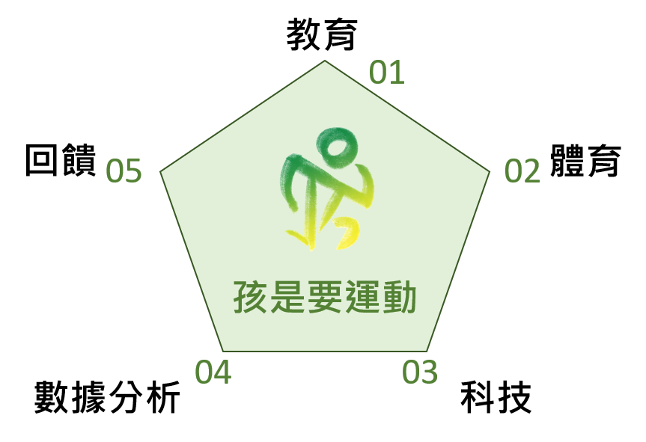

▲圖2-1-1、系統目標

## 2-2預期成果

* 讓孩子邊運動邊學習

頭代表學習，希望透過本系統的臺灣在地知識功能，帶著小朋友邊運動亦能邊了解臺灣的在地文化特色，將運動結合教育，讓孩子們能夠邊運動邊學。

* 鼓勵學生透過運動紓壓

手代表愛的鼓勵，研究報告指出，每天做30分鐘的有氧運動或負重運動，可釋放壓力、減輕焦慮，尤其在這壓力龐大的世代裡，運動是壓力釋放的一種優良管道，因此希望本系統能夠鼓勵學生多運動進而減輕壓力，降低負能量。

* 培養學生對運動的興趣

腳代表運動，透過運動的方式，累積積分及金幣便可兌換獎品及運動怪獸的配件，其中藉由學生的好勝心，相互競爭榮譽，激發且培養學生們對運動的興趣。

* 藉由孩童吸引家人一起運動

透過跑步環臺灣的過程，讓孩童愛上運動，且影響家人，更吸引其一同參與，讓越來越多國民能一起運動，維持健康的身心。

* 改善以往執行上的不便

最後一隻手，本團隊希望能夠改善方案以往實行上的不便，協助老師與同學們更方便且快速記錄自己的跑步里程，且隨時查看，讓學生們會更有動力持之以恆去運動。

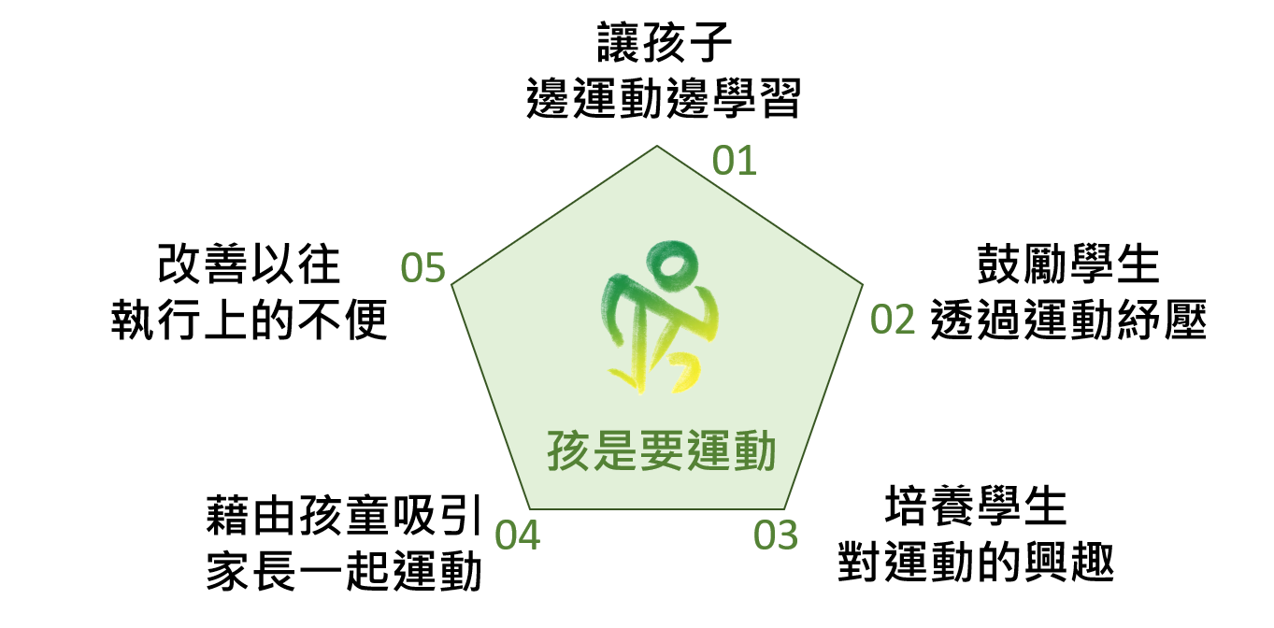

▲圖2-2-1、預期成果

# 第3章 系統規格

## 3-1系統架構

本團隊將系統主要分為學生端六個模組與老師端一個模組，如下圖。

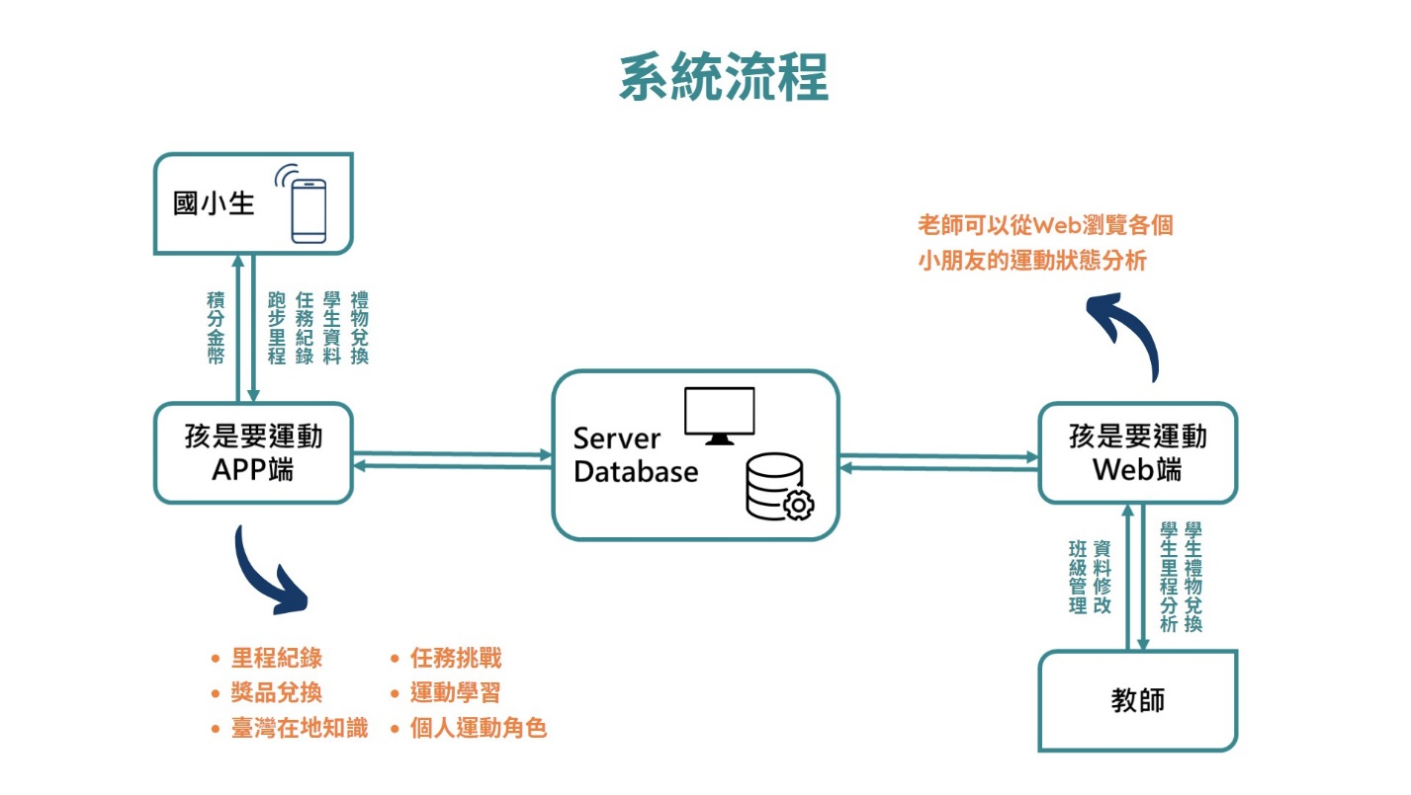

▲圖3-1-1、系統架構圖

* 里程紀錄模組

主要是用來記錄使用者(學生)跑步的里程數，讓使用者可以清楚自己的歷史紀錄，好檢視自己的成長幅度。

* 臺灣在地知識模組

希望結合教育，讓小學生邊跑步邊學習，透過跑步環台的理念，也透過QA的回饋方式累積積分，讓小朋友可兌換獎品，藉此提升他們對運動的慾望。

* 獎品兌換模組

透過獎品兌換模組與老師端連接，用積分換取實體獎品。

* 任務挑戰模組

提供每日的個人任務或團體跑步的任務，讓小朋友以達成任務累積金幣的

方式，增加趣味度，進而提高運動的動機。

* 個人運動角色模組

任務可累積金幣，換取個人運動角色的配備，藉著小朋友喜歡收集東西的習慣，增加整個系統的活潑感

* 。
* 運動學習模組

運動很重要，但錯誤的運動可能會造成身體的負擔，因此如果能正確運動才是對身體最好的，本系統將透過影片或動畫的方式呈現，讓小朋友們可以使用正確的方式運動。

* 老師接收模組

使用者(老師)可以從Web瀏覽各個小朋友的運動狀態並做分析，從中了解其習慣，進而找到鼓勵其更愛運動的方法

。

## 3-2系統軟硬體需求與技術平台

▼表3-2-1、系統軟硬體需求與技術平台

|  |  |  |
| --- | --- | --- |
| **設備** | **規格** | |
| **行動裝置** | | |
| 作業系統 | Android | ios |
| 版本 | 10 | 12.4.4 |
| 記憶體/儲存空間 | 2GB/16G | |
| **電腦設備** | | |
| 中央處理器CPU | Intel i5 8代 | |
| 記憶體RAM | 8GB | |
| 硬碟HARD DISK | 256G | |

## 3-3使用標準與工具

|  |  |
| --- | --- |
| **系統開發環境** | |
| 作業系統 | Centos 8 |
| 資料庫 | MySQL 8.0 Database Server |
| **程式開發技術** | |
| 開發套件 | React Native、Expo |
| 程式語言 | HTML、PHP、JavaScript、node.js |
| **其他工具** | |
| 文件製作 | Google文件、Microsoft Word |
| 美工編輯 | Photoshop、Illustrator、Procreate |
| 簡報製作 | PowerPoint |
| 介面設計 | Figma |

▼表3-3-1、開發標準與使用工具

# 第4章 專案時程與組織分工

## 4-1專案時程

本系統相關進度的時程規劃如圖4-1-1所示。

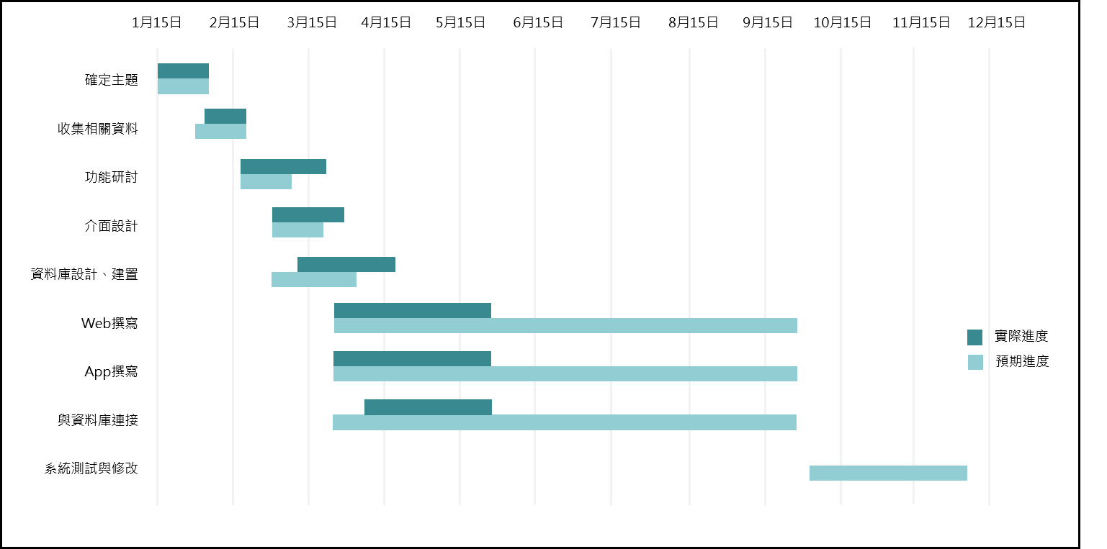

▲圖4-1-1、專案時程甘特圖

## 4-2專案組織與分工

▼表4-2-1、開發標準與使用工具

●主要負責人 ○次要負責人

|  |  |  |  |  |  |  |
| --- | --- | --- | --- | --- | --- | --- |
| 組員  負責工作 | | | 11036019  林子元 | 11036005  郭嘉茵 | 11036007  鄭炫敏 | 11036014  施雅瀞 |
| App  程式  設計 | 登入/註冊  (學生端) | | ● |  | ○ |  |
| 會員管理 | | ● |  | ○ |  |
| 里程紀錄 | | ● |  | ○ |  |
| 在地文化知識 | | ● |  | ○ |  |
| 任務挑戰 | | ● |  | ○ |  |
| 運動學習 | | ● |  | ○ |  |
| Wed  程式  設計 | 登入/註冊  (老師端) | |  | ● |  | ● |
| 會員管理 | |  | ● |  | ● |
| 班級管理 | |  | ● |  | ● |
| 兌換禮物 | |  | ● |  | ● |
| 資料庫 | JSON資料  處理 | |  |  | ● |  |
| 資料表設計 | | ○ |  | ● |  |
| 資料庫建置 | |  |  | ● |  |
| 伺服器建置 | |  |  | ● |  |
| API撰寫 | | ● |  | ● |  |
| 企劃 | 資料蒐集 | | ● | ● | ● | ● |
| 決定主題 | | ● | ● | ● | ● |
| 需求分析 | | ● | ● | ● | ● |
| 文件 | 專題文件 | 內文  撰寫 |  | ○ |  | ● |
| 統整 |  | ○ |  | ● |
| 美術設計 | APP介面設計 | |  | ● |  | ● |
| Web介面設計 | |  | ● |  | ○ |
| 色彩設計 | |  | ● |  | ○ |
| Icon設計 | |  | ● |  | ○ |
| 素材設計 | |  | ● |  | ○ |
| 簡報製作 | |  | ● |  | ● |

# 第5章 需求模型

## 5-1使用者需求

* 功能性需求

本系統提供會員、里程紀錄、臺灣在地知識、獎品兌換、任務挑戰、個人運動角色、運動學習、老師接收端模組，詳細說明如下表：

▼表5-1-1、系統功能性需求表

|  |  |
| --- | --- |
| 使用案例 | 說明 |
| 用戶登入 | * 使用者(學生或老師)加入會員 * 使用者(學生或老師)登入系統 |
| 里程紀錄模組 | * 使用者(學生)查看里程紀錄 * 使用者(學生)查看里程分析 * 使用者(學生)查看排行榜 |
| 臺灣在地知識模組 | * 使用者(學生)查看臺灣知識庫 * 使用者(學生)進入知識Q&A * 使用者(學生)累積積分 |
| 獎品兌換模組 | * 使用者(學生)兌換獎品 |
| 任務挑戰模組 | * 使用者(學生)挑戰每日任務 * 使用者(學生)挑戰團體任務 * 使用者(學生)累積金幣 |
| 個人運動角色模組 | * 使用者(學生)查看配備商店 * 使用者(學生)查看個人角色 * 使用者(學生)查看衣櫃 |
| 運動學習模組 | * 使用者(學生)查看運動學習 |
| 老師接收模組 | * 使用者(老師)查看管理 * 使用者(老師)查看學生運動分析 * 使用者(老師)查看獎品兌換 |

* 非功能性需求
* 需要登入後才能使用系統功能
* 使用者須有Wifi或行動網路才能使用系統功能

## 5-2使用個案圖(Use case diagram）

本系統使用者分為學生與教師，其中學生端使用App 操作，可使用的功能為「會員模組」、「里程紀錄模組」、「臺灣在地知識模組」、「獎品兌換模組」、「任務挑戰模組」、「個人運動角色模組」、「運動學習模組」；教師端在本團隊訪問後討論由於操作及觀看上方便則使用Web操作，可使用的功能為「會員模組」、「老師接收端模組」，如下圖所示。

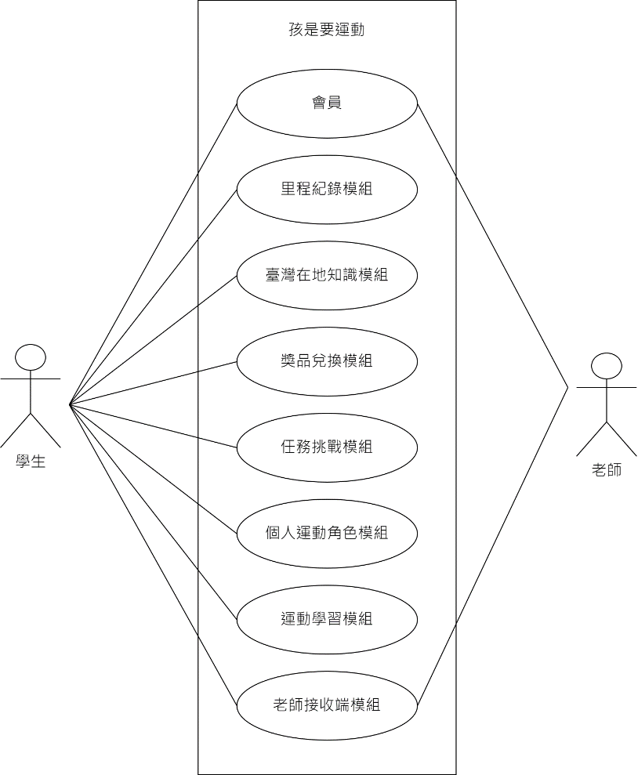

▲圖5-2-1、系統使用個案總圖

## 5-3使用個案描述

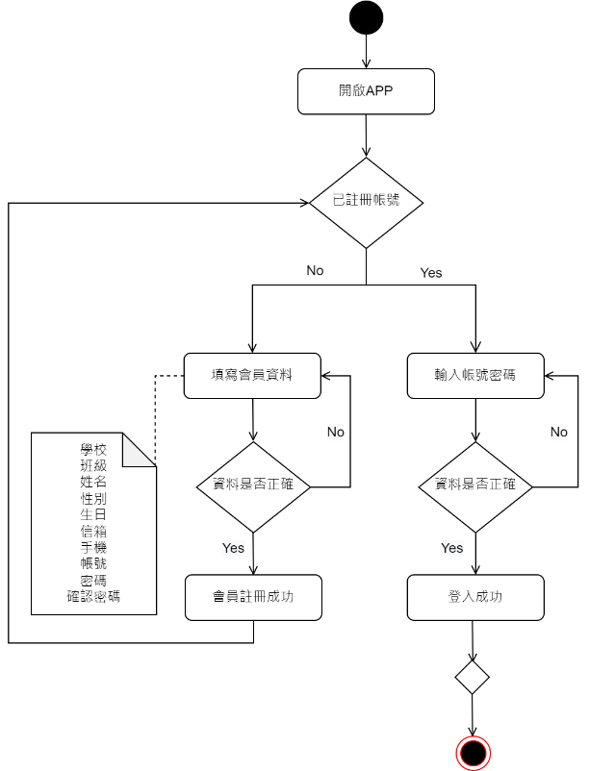

▲圖5-3-1、使用者登入活動圖

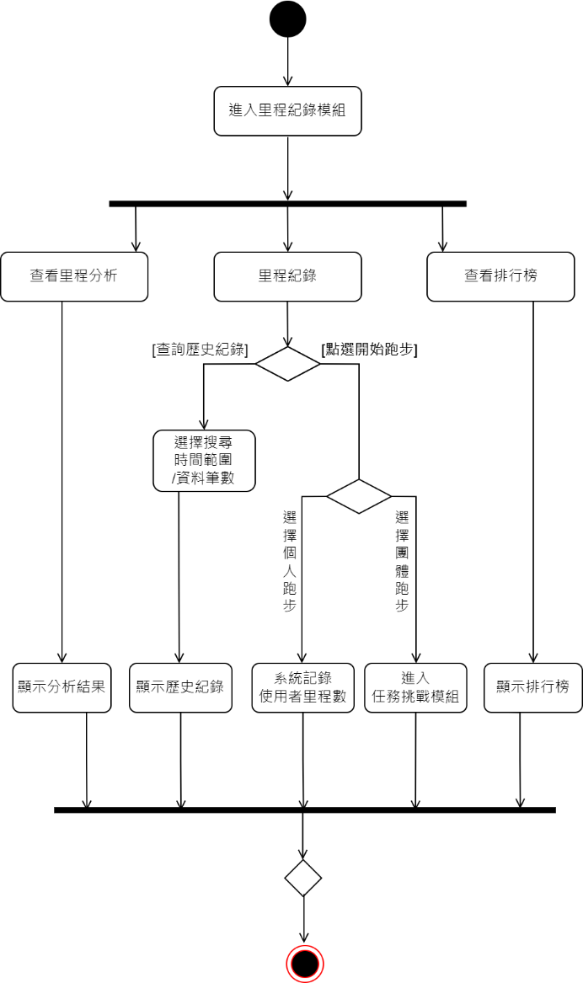

▲圖5-3-2、跑步里程紀錄活動圖

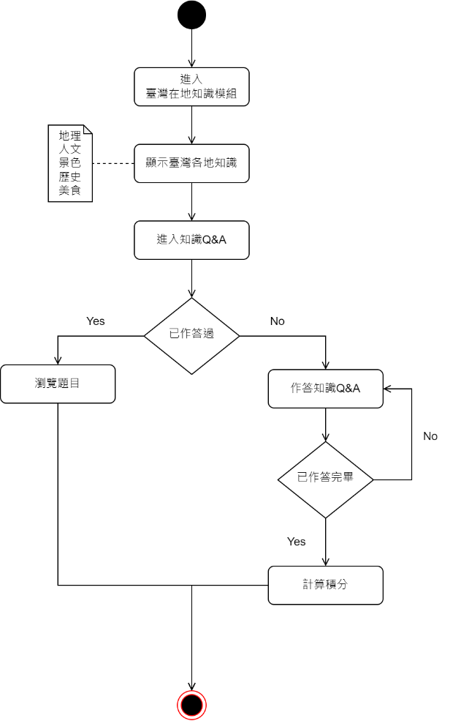

▲圖5-3-3、臺灣在地知識活動圖

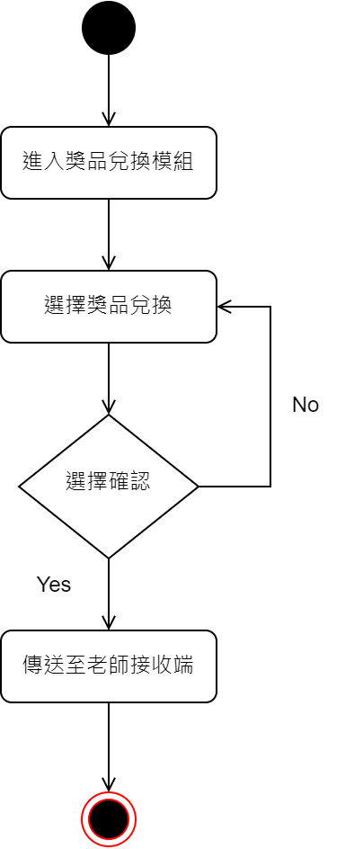

▲圖5-3-4、獎品兌換活動圖

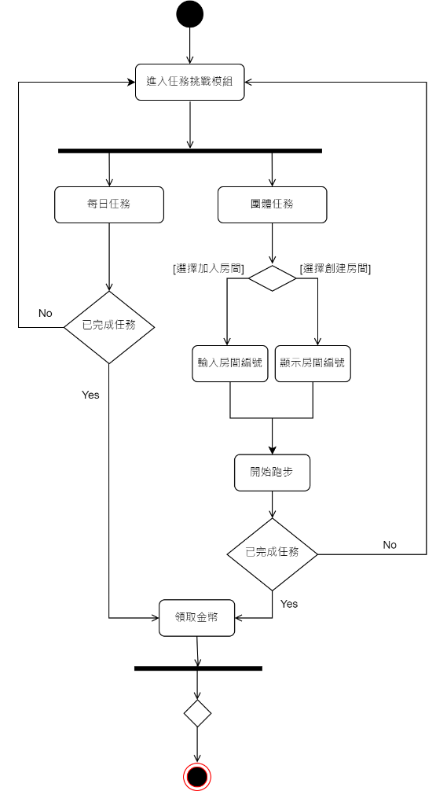

▲圖5-3-5、任務挑戰活動圖

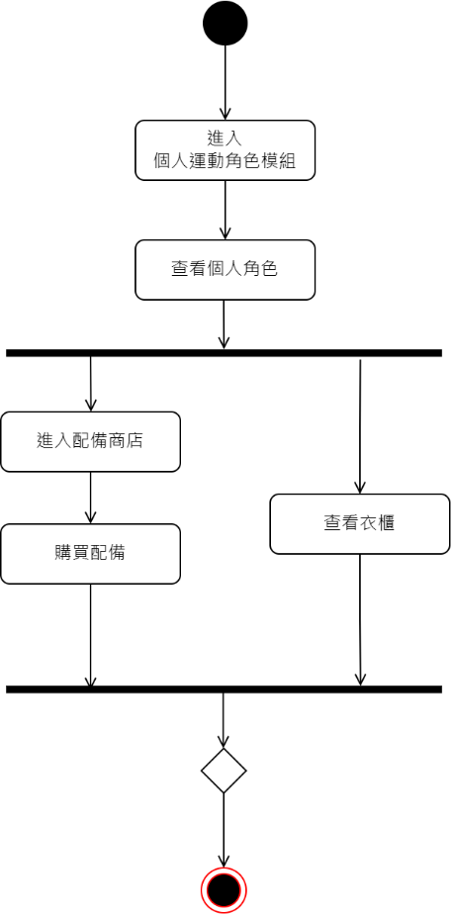

▲圖5-3-6、個人運動角色活動圖

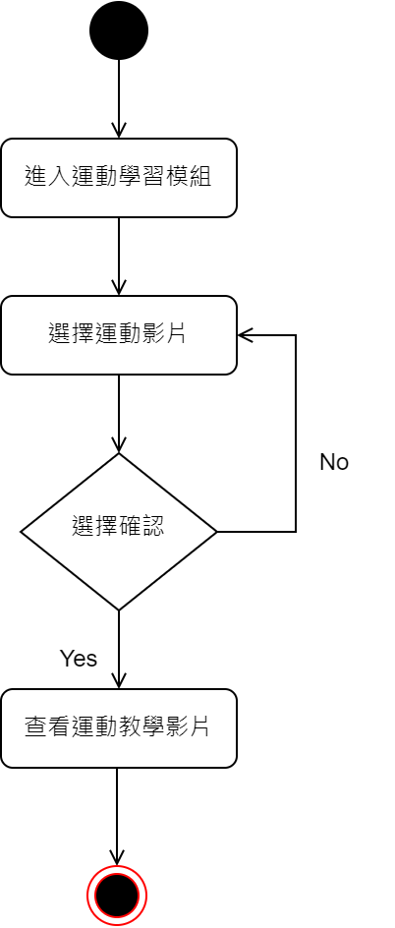

▲圖5-3-7、運動學習活動圖

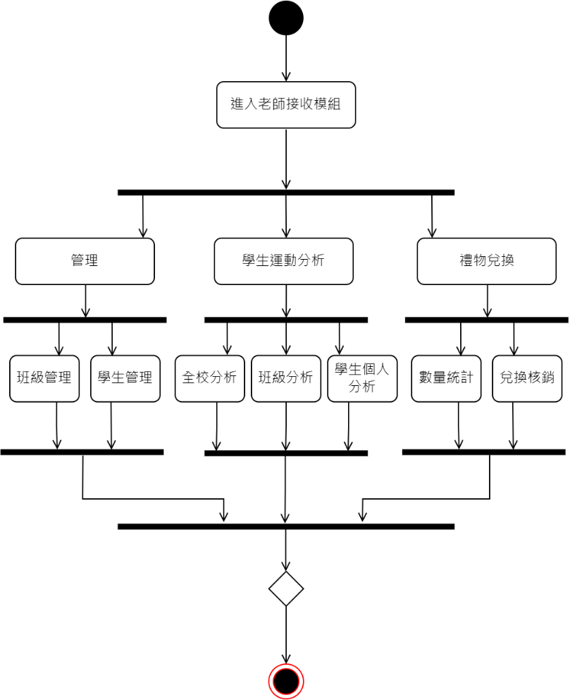

▲圖5-3-8、老師接收活動圖

## 5-4分析類別圖（Analysis class diagram）

▲圖5-4-1、分析類別圖

# 第6章 設計模型

## 6-1循序圖(Sequential diagram)

▲圖6-1-1、使用者登入循序圖

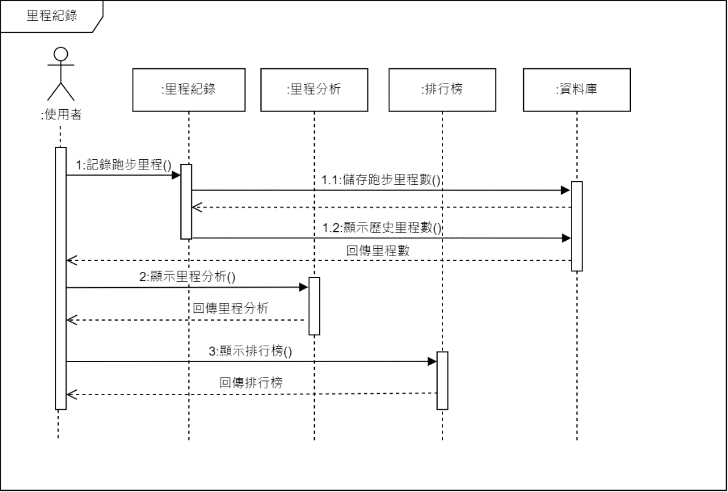

▲圖6-1-2、里程紀錄循序圖

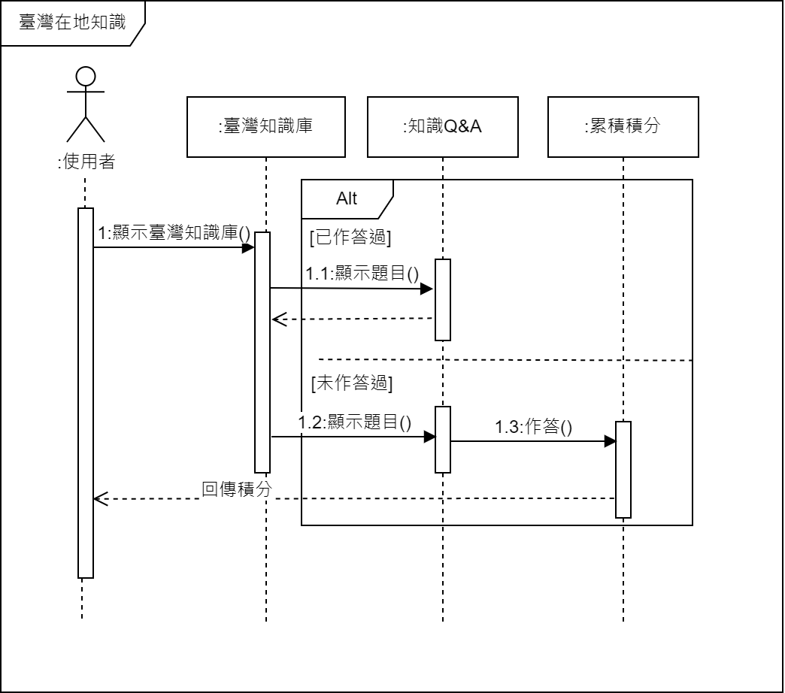

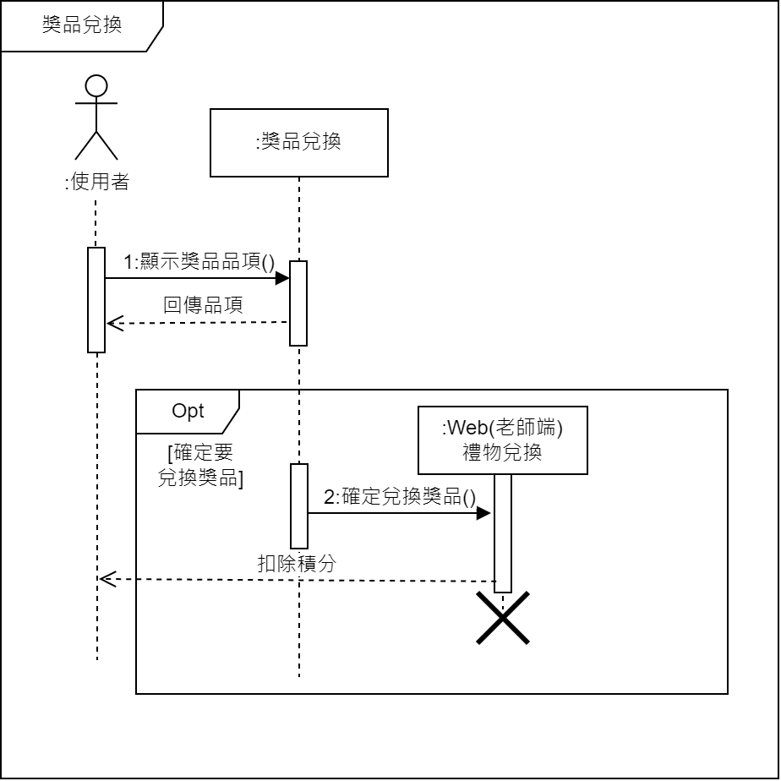▲圖6-1-3、臺灣在地知識循序圖

▲圖6-1-4、兌換獎品循序圖

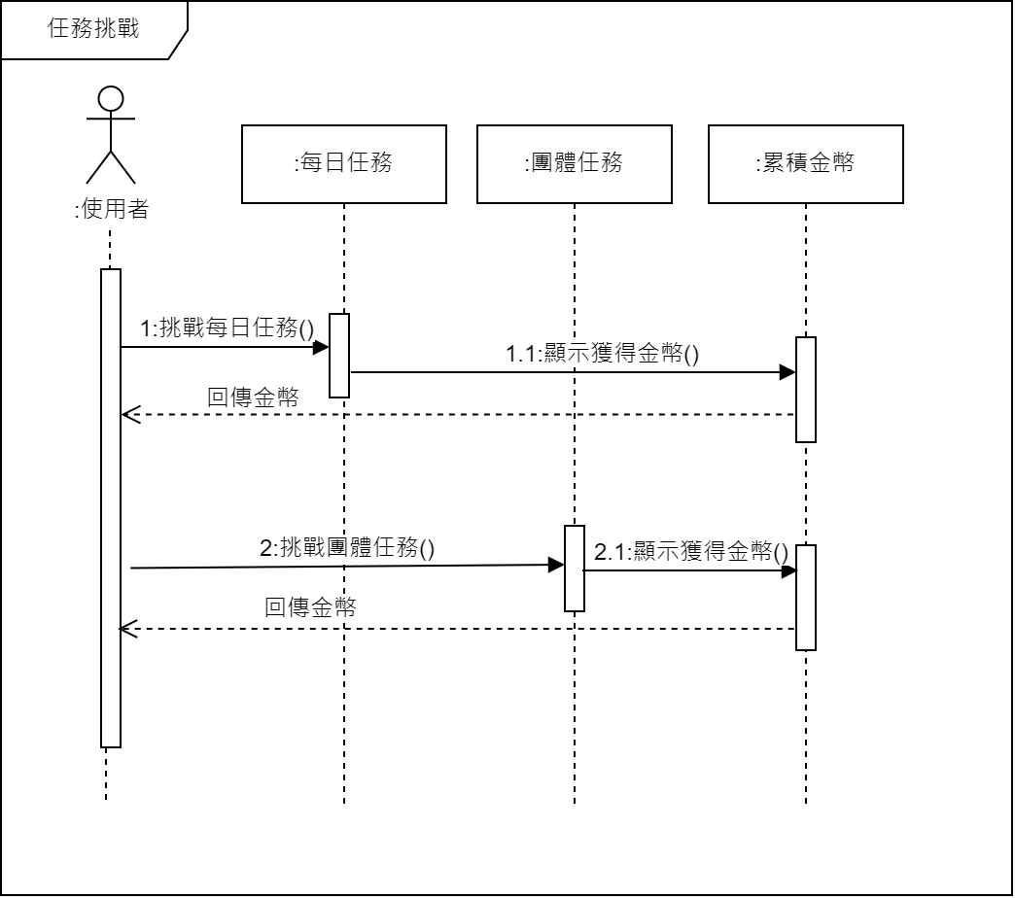

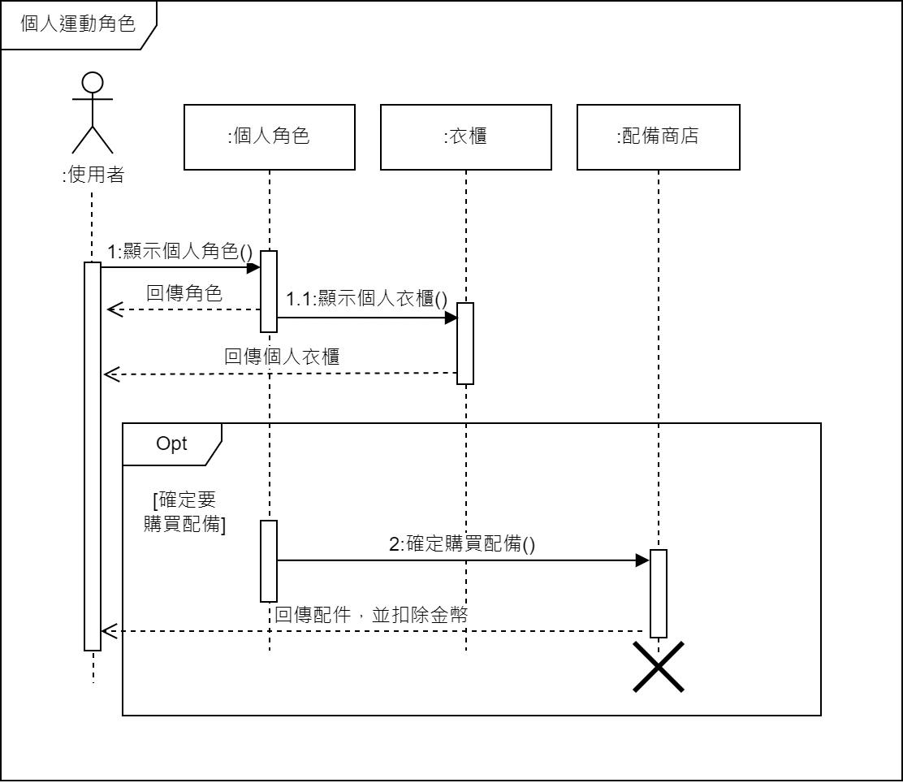▲圖6-1-5、任務挑戰循序圖

▲圖6-1-6、個人運動角色循序圖

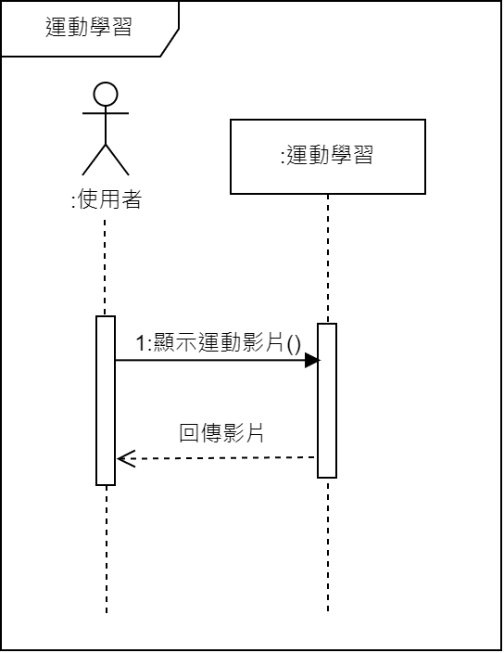

▲圖6-1-7、運動學習循序圖

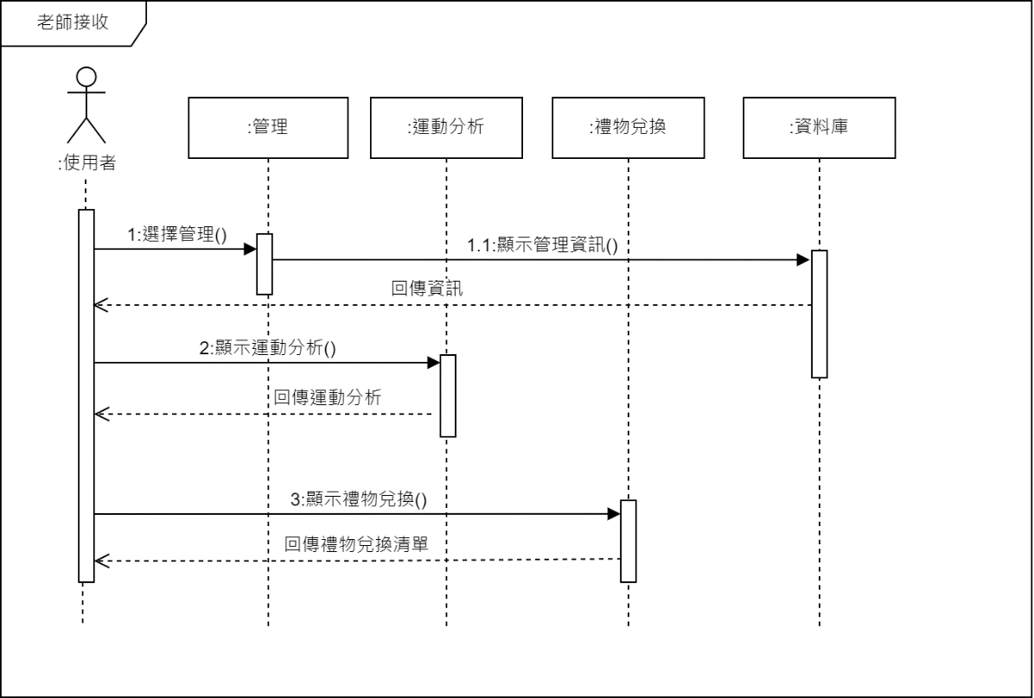

▲圖6-1-8、老師接收端循序圖

## 6-2設計類別圖(Design class diagram)

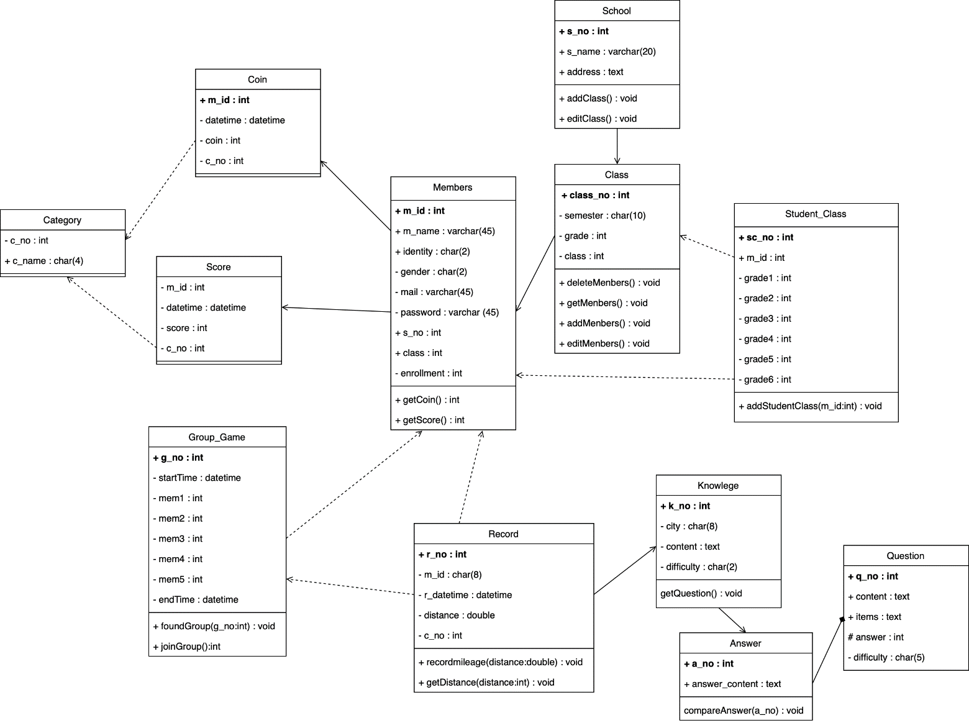

▲圖6-2-1、設計類別圖